MARN/DOA/SMN-UGDEIF
San Salvador, 26 mayo de 2021.

Referencia MARN 2021-0134
Presente.

En relación a la solicitud MARN 2021-0134, requiriendo documento titulado "Plan Maestro para la gestión sustentable de las aguas lluvias del área metropolitana de San Salvador", cordialmente le informamos que dicho documento pertenece al Ministerio de Obras Públicas y Transporte, el usuario puede dirigirse también a ANDA y OPAMSS.
Para apoyar la petición consultamos con uno de los técnicos de VIELCA, quien fue la empresa encargada de elaborar el estudio y nos proporcionó:
En el siguiente enlace adjunto todo el documento del Plan Maestro de Aguas Lluvia.

Quedamos a sus apreciables órdenes, y por favor no dude en comunicarse con nosotros para aclarar cualquier información adicional que considere necesaria.

Cordialmente,
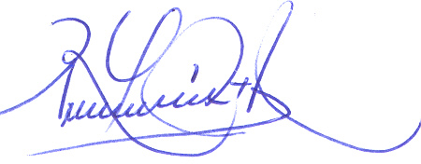

 Rosa María Araujo Cabrera
Encargada de Gestión de Datos e Información
Dirección General del Observatorio Ambiental/MARN
Tel/fax (503)2132-9753
Móvil (503) 6062-0129
raraujo@marn.gob.sv

